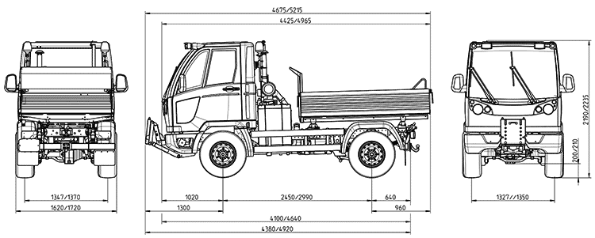
Технические характеристики
Габаритные размеры | короткий кузов - 4.425 х 1.620 х 2.190; длинный кузов - 4.965 x 1.620 x 2.190
Двигатель | VW турбодизель
Объем | 2000 см куб.
Мощность | 75 кВт (102 л.с.)
Выброс загрязняющих веществ | стандар ЕВРО 5
Привод | 4х2 или 4х4
Трансмиссия | 5 ступеней вперед и 1 назад (4х2), 10 ступеней вперед и 2 назад (4х4)
Колёсная база | короткая - 2450 мм, длинная - 2990 мм
Грузоподъемность | до 2,9 т
Скоростной режим | от 0 до 110 км/ч
Гидравлика | max. до 1х90 л/мин, 200 Бар
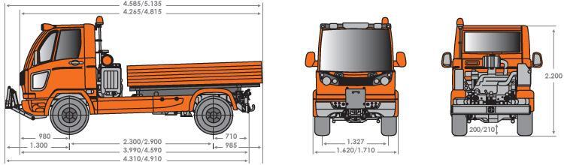Технические характеристики
Габаритные размеры | 4585(5135) х 1620 х 2200 мм
Двигатель | IVECO F1C
Объем | 3000 см куб.
Мощность | 107 кВт (145 л.с.)
Выброс загрязняющих веществ | стандар ЕВРО 4
Привод | 4х2 или 4х4
Коробка передач | Ручная, синхронизированная, 5-ти ступенчатая, с понижающей передачей
Колёсная база | короткая - 2300 мм, длинная - 2900 мм
Грузоподъемность | до 2,7 т
Колёса | 225/75 R16 C (резина всесезонная)
Скоростной режим | от 0 до 110 км/ч
Гидравлика | 200 Бар, 100 л/мин
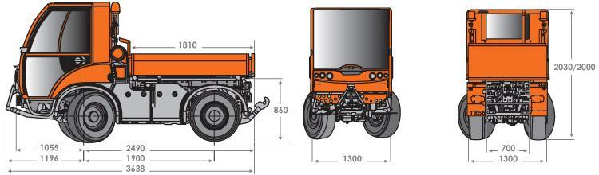
Технические характеристики
Габаритные размеры | 3630 х 1300 х 2000 мм
Двигатель | VW BYC
Объем | 2000 см куб.
Мощность | 74 кВт (100 л.с.)
Выброс загрязняющих веществ | стандар ЕВРО 4
Привод | 4х4
Коробка передач | Автоматическая, гидростатическая трансмиссия
Колёсная база | 1900 мм
Грузоподъемность | до 2,7 т
Колёса | 225/75 R16 C (резина всесезонная)
Скоростной режим | от 0 до 50 км/ч
Гидравлика | 200 Бар, 80 л/мин

Навесное оборудование
Особенностью автомобилей Multicar является то, что они объединяют в себе бортовой автомобиль и самоходное шасси, на которое благодаря мощной гидравлике можно устанавливать более 100 видов навесного оборудования.

